嵊州市君集污水深度处理有限公司

厂区卫生清理及苗木修剪项目

采购招标文件

招标编号：SZJJ20241225
项目名称：嵊州君集厂区卫生清理及苗木修剪
编 制：巴锐
审 核：
会 签：

一、招标需知
1.招标名称：嵊州君集厂区卫生清理及苗木修剪。
2.招标内容：厂区卫生清理及苗木修剪。
3.招标文件出售时间地点及相关费用
出售时间：2024 年 12 月 25 日
招标文件售价： / 元（售后不退，不提供发票）
投标保证金： / 元整（未中标单位，定标后5日内无息退还；中标单位投标保证金转为履约保证金，合同执行完成后无息退还），投标人应在投标截止日前一天将投标保证金汇至招标人指定账户
投标保证金缴纳帐户：
公司名称：嵊州市君集污水深度处理有限公司
开户行：建设银行嵊州罗星支行
帐号：33001656552053005965
税 号：91330683307421467B
4.投标截止时间及开标时间、地点
投标截止时间（开标时间）：2024 年 12 月 30 日 9：30 时
标书发送地址：jjczb@junji.net.cn
项目所在地：浙江省嵊州市仙岩镇严坑村
二、招标范围
1、商务要求
付款方式：按季度支付服务费，付款前乙方需开具当期金额 %增值税专用发票给甲方。
2、技术要求
工作地点：甲方厂内及厂门口排洪沟、甲方曹娥江出水口 。
外包服务要求：
（1）厂区内卫生打扫：每天2人进行卫生打扫，做好指定区域卫生（道路干净，无垃圾、无灰、土等）：嵊新污水厂区主干道至应急车间、君集厂区、君集生活区等卫生，见附图。
（2）苗木修剪：按甲方要求及时做好指定区域的花木修剪，草木修理（杂草铲除；种植草、树修剪；施肥、浇水）：嵊新污水厂外草坪、嵊新污水厂区围墙边缘杂草、嵊新污水厂区指定范围的草木处理。见附图。处理下来的树叶、树枝、草自行进行处置。花木修剪每年4月-10月，共计4次；草坪夏天浇水，高温天气2天一次，非高温天气一个星期1次；拔草每年4月-11月，每月1次，草坪打草1次/20天
（3）大门外卫生打扫：每个月对嵊新污水厂大门口至排放口卫生进行打扫：排洪渠清理打扫；嵊新污水厂排水口处（曹娥江段）上下20米水草打捞。

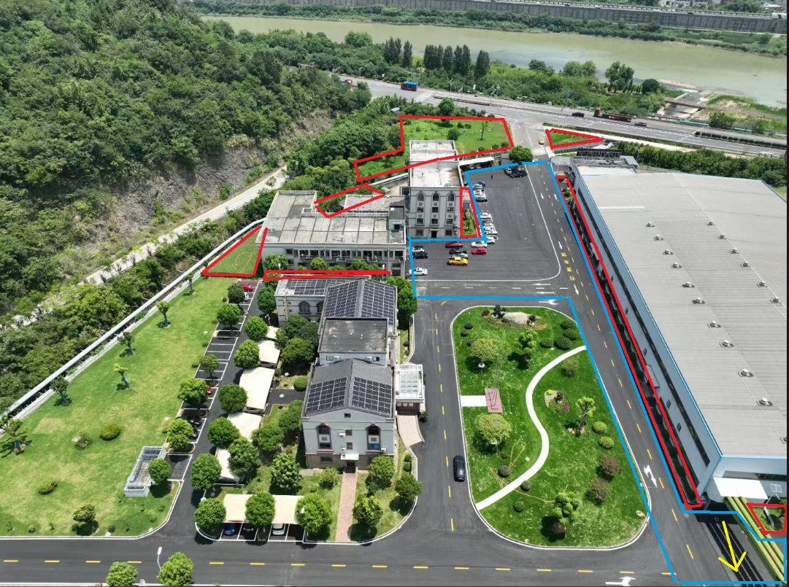
注：花木、草处理区域：红色区域，过滤车间后白沙地
蓝色区域为卫生打扫区域
三、报价单
名称 | 合同期限 | 预计用工人数（总计） | 合计金额（元） | 备注
卫生打扫 | 一年 |  |  | 含劳务费、税费、清洁工具、清理出来的杂物及垃圾清运等全部费用
苗木修剪 | 一年 |  |  | 含劳务费、税费、清洁工具、清理出来的杂物及垃圾清运等全部费用
大门外卫生打扫 | 一年 |  |  | 含劳务费、税费、清洁工具、清理出来的杂物及垃圾清运等全部费用
报价金额：人民币（大写 ） 元整（小写：￥ 元）
税 费 | %专项增值税
优惠条款
说 明
技术、商务偏离

